AF-610E全自动原子荧光光谱仪

1. 适用范围
1.1 适于样品中砷As、汞Hg、硒Se、锡Sn、铅Pb、铋Bi、锑Sb、碲Te、锗Ge、镉Cd、锌Zn等元素分析测量。
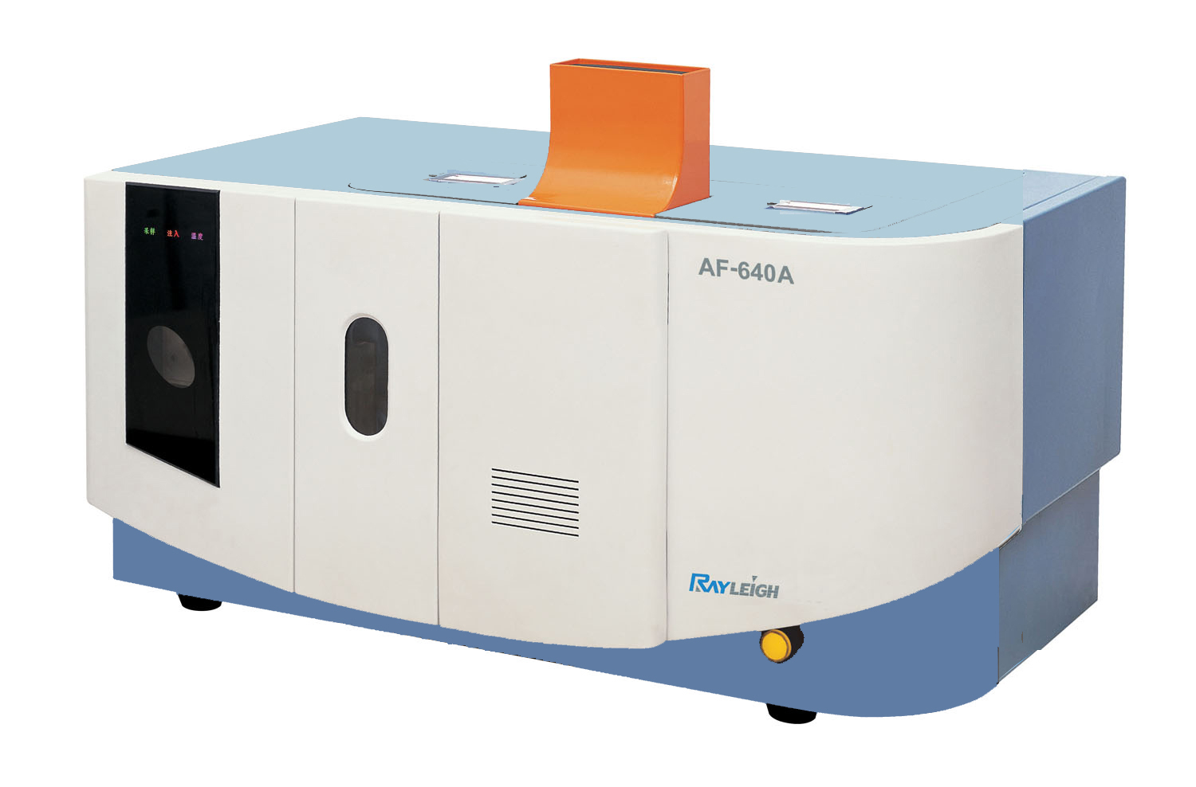
2. 工作条件
2.1 电源: 220V±10%, 50-60Hz。
2.2 环境温度: 5-45°C。
2.3 相对湿度: ≤80%。
3. 检测能力
3.1 检测线(D.L.)
3.1.1 As、Se、Pb、Sn、Te、Bi、Sb ＜0.01 µg/L。
3.1.2 Hg、Cd＜0.001µg/L、Ge＜0.05µg/L、Zn＜1.0µg/L。
3.2 精密度（RSD）≤1.0％。
3.3 线性范围:大于三个数量级。
4. 仪器性能
4.1 光源：采用集束式脉冲或恒流驱动供电方式。
*4.2 进样系统：单泵控制、三通混合模块结构的连续流动-间歇进样方式。（国家专利）
*4.3 原子化器：高效新型红外加热、精确控温石英炉原子化器。五挡温度自动设置(国家专利）
4.4 空芯阴极灯：采用通用型空心阴极灯，新式脉冲供电自动控制方式。
*4.5全新的喷流型三级气液分离器，在无需蠕动泵的情况下自动排出废液，彻底消除某些样品在氢化物反应中产生的大量气泡进入原子化器的情况，确保分析数据的稳定性。（国家专利）
*4.6快速低温原子化器氩氢火焰自动点燃装置（国家专利）
4.7 自动进样器：配备45位以上自动进样器，全自动智能化运行。
4.8检测系统：日盲光电倍增管，波长检测范围是190-900nm。
4.9 开机自检、实现系统自动诊断功能。
4.10 气路自动控制，流量全程可控，自动保护。
*4.11 具有环保功能，具备原子荧光测量中有害元素的主动式循环捕集阱装置系统（国家专利）
4.12采用全防腐措施。
4.3 数据可以发送到EXECL进行实时分析。
4.14 主机与计算机采用RS232标准串行口通讯，支持USB接口通讯。
4.15 Windows中文窗口操作，软件操作系统可实现自动系统诊断、自动样品测量、标准曲线法测量，多种报告格式等。
*4.16功能扩展：1、可与液相色谱联用，进行元素的形态分析。2、与水样中超痕量汞测量装置联用，实现pg级汞的测量。检出限小于0.0003ng/mL（国家专利）。3. 与气态汞测量装置联用，实现每立方米气体样品中ng级汞的测量，检出限小于1ng/m3。（国家专利）。
5. 配置
5.1 全自动原子荧光光度计主机1台。
5.2 自动进样装置1套。
5.3 系统操作软件1套。

5.4 知名品牌商用计算机,双核/2G/320G/19”液晶及激光打印机，1套。(需另购)
5.5 砷、汞等空心阴极灯各1只。
5.6氩气钢瓶(带气，99.99%以上)及其减压阀：1套。(需另购)

